**Тезисы**

**«Булгары - величие древности»**

**Работу выполнила:** Муртазина Алина, ученица 9 «А» класса МБОУ «Средняя общеобразовательная школа № 79», Советского района г.Казани

**Научный руководитель:** Шаймарданова Гузель Равиловна,учитель татарского языка и литературы, II квалификационной категории.

**Консультант:** Захарова Р.А., учитель истории и обществознания,1 квалификационной категории.

**Актуальность выбранной темы**:

На сегодняшний день действует республиканская целевая программа сохранения, возрождения, изучения и развития народных художественных промыслов в Республике Татарстан «О сохранении и развитии народных художественных промыслов в Республике Татарстан», эту программу активно реализует наш первый президент Минтимер Шарипович Шаймиев:**«Нам с вами выпала историческая миссия - сохранить то, что у нас еще есть, возродить и передать это будущим поколениям».**

**Цель:**

-изучить период становления государства, языка, культуры, памятников архитектуры и возникновение новой народности на территории Волго-Камского региона.

Для этого изучили документы, материалы, фотографии прошлых лет рассказывающие о прошлом нашей Родины; составили план исследовательского проекта, ознакомились с историографией Волжской Булгарии используя СМИ а так же интернет-сайты, написали собственные выводы и заключения по данной теме.

**Задачи:**

1.Раскрыть часть истории о прошлом нашей родины - Республики Татарстан

2.Изучить историческое прошлое города Булгар - прародины татар.

3.Изучить исторические факты возникновения государства Волжская Булгария, а также язык, культуру, памятники архитектуры.

4.Раскрыть часть истории о прошлом нашей родины - Республики Татарстан

II Региональная научно-исследовательской конференция школьников, посвященная памяти видноготатарского

ученого-просветителя И.Хальфина

Секция: **Краеведение**

**«Булгары-величие древности»**

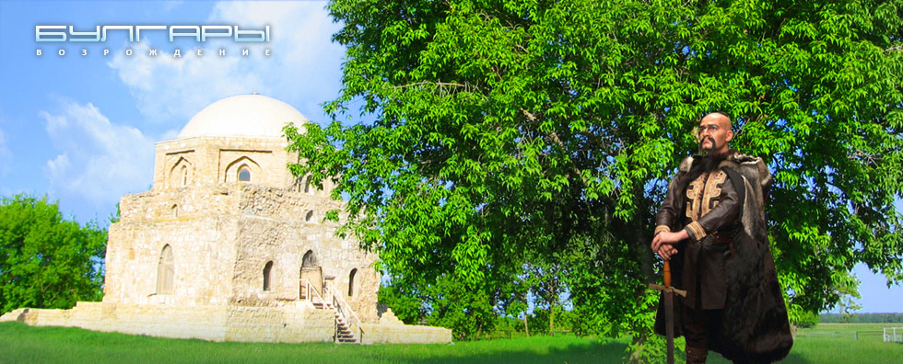

Муртазина Алина , 9 класс

МБОУ «СОШ №79»

Советского района г.Казани

Научный руководитель:

Шаймарданова Г.Р.

учитель татарского языка и литературы,

II квалификационной категории

Консультант:Захарова Р.А., учитель

истории и обществознания,1 квалификационной категории.

Казань- 2012

**Содержание**

Стр.

1.Введение. 3

а) Цель работы;

б) Задачи

2.Основная часть:

2.1.Образование Булгарского государства. 4

2.1.1.Четыре волны переселения

2.1.2.Другие племена и контакты с ними. 5

2.1.3.Возникновение и оформление государственности у волжских булгар

2.1.4.Возникновение булгарской народности. 7

2.2 Государственный строй и управление. 8

2.3 Высокоразвитая экономика Волжской Булгарии. 9

IV. Культура населения Волжских Булгар 13

3. Заключение. 15

4.Список используемой литературы. 16

5.Приложения, таблицы, иллюстрации.

**Введение.**

В нашей исследовательской работе мы поставили цель:

- изучить период становления государства, языка, культуры, памятников архитектуры и возникновение новой народности на территории Волго-Камского региона.

Для этого изучили документы, материалы, фотографии прошлых лет рассказывающие о прошлом нашей Родины; составили план исследовательского проекта, ознакомились с историографией Волжской Булгарии используя СМИ а так же интернет-сайты, написали собственные выводы и заключения по данной теме.

Задачи:

1.Раскрыть часть истории о прошлом нашей родины - Республики Татарстан

2.Изучить историческое прошлое города Булгар - прародины татар.

3.Изучить исторические факты возникновения государства Волжская Булгария, а также язык, культуру, памятники архитектуры.

4.Раскрыть часть истории о прошлом нашей родины - Республики Татарстан

3

Основная часть:

I***.* Образование Булгарского государства.**

***Четыре волны переселения.***

Впервые булгары (ранние) появились в наших краях в конце VII начале VIII вв. Их самые ранние памятники на Средней Волге открыты в последние годы самарскими археологами. В курганном могильнике у села Новинково, что на Самарской Луке, обнаружены глиняные сосуды, орудия труда и оружие, украшения, характерные для болгар Подонья и Приазовья. Иногда рядом с могильниками располагались поселения земледельцев и скотоводов, в образе жизни которых было много кочевнических черт. Памятники новинковского типа принадлежали тюркоязычному населению, пришедшему на Среднюю Волгу после разгрома Великой Болгарии Кубрата хазарами в 60-х гг. VII в.

На территории Татарстана, Ульяновской и Самарской областей открыты и другие памятники ранних булгар и родственных им племен. Среди них Кай-бельский и Болыне-Тарханский могильники. Они были оставлены второй волной переселенцев, появившихся здесь в середине VIII в. после крупного поражения Хазарии от арабов в 737 г.

Третья волна миграции булгар на Среднюю Волгу относится к IX в. В конце предыдущего столетия государственной религией в Хазарии становится иудаизм. Это вызвало недовольство большинства населения, которое исповедовало другие религии, в том числе мусульман. В каганате начались смуты, которые и явились толчком к новым переселениям. Основными памятниками булrap этого периода являются Танкеевский и Тетюшский могильники.

Последнее, четвертое, переселение булгар произошло в конце IX начале X вв. Причиной его явилось мощное наступление на Хазарский каганат новых кочевников, прежде всего печенегов, пришедших с востока.

На Средней Волге ранние булгары поначалу вели традиционный полукочевой образ жизни. Зимой они жили в деревянных домах, летом расходились по войлочным юртам и занимались преимущественно пастушеским скотоводством. Однако суровые природно-климатические условия края отнюдь не благоприятствовали кочеванию. Поэтому ранние булгары постепенно перешли к устойчивому оседлому образу жизни.

4

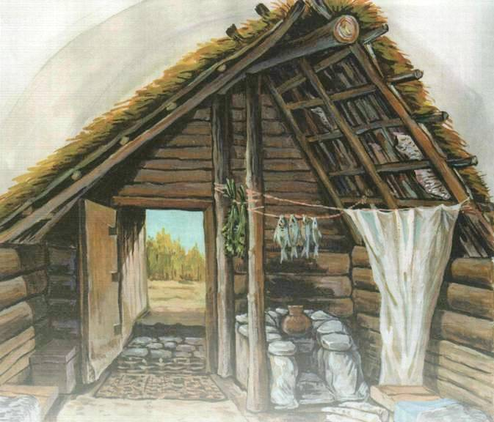

***Другие племена и контакты с ними.***

Булгары заняли, конечно, не пустующие земли. В Среднем Поволжье испокон веков жили местные финнские племена предки современных марийцев, удмуртов и мордвы. Здесь же с IV-VI вв. обитали небольшие группы тюркоязычных племен, пришедшие на эти земли во времена продвижения гуннов и тюрков Истеми-кагана в Европу. Кроме того, в VII-VIII вв. широкие волго-уральские просторы были заняты полукочевыми мадьярами(древними венграми), прародина которых находилась также где-то на востоке, скорее всего, в южно-сибирских степях. Одной из групп населения «Великой Венгрии» принадлежал уникальный могильник у нынешнего села Большие Тиганы Алексеевского района Республики Татарстан. В IX в. из районов Верхнего Прикамья на территорию Среднего Поволжья пришло финно-угорское население. Оставшееся население, приняв общее название булгар, создало свое государство Волжскую Булгарию.

***Возникновение и оформление государственности у волжских булгар*.**

В конце I тыс. н.э. булгарское общество стояло на пороге окончательного разложения первобытно-родовых отношений. Этому в немалой степени способствовало развитие экономики, в первую очередь пашенного земледелия, ремесла, внутренней и внешней торговли. Перемены в хозяйстве ускорили процесс расслоения общества на отдельные группы людей, отличающиеся степенью богатства.

5

Ранние булгары, заняв волго-камские лесостепные районы, в дальнейшем использовали военно-политическую силу. В условиях, когда шел процесс «завоевания родины», нередко случались военные столкновения с местными племенами. Это привело к усилению военно-племенной знати. Она уже давно выделилась в особую привилегированную группу и окружала себя военной дружиной из числа наиболее отважных и преданных соплеменников. Дружинники совершали военные походы и набеги на соседние земли в целях обогащения.

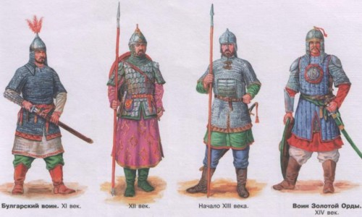

Население было обложено регулярными повинностями и налогами. Тем самым появился источник средств, шедших на содержание аппарата управления, местных князей и их дружин. Общим итогом явилось возникновение государства. Оно было призвано держать в повиновении население страны, обеспечивать защиту ее границ от внешних врагов, проводить внутреннюю и внешнюю политику. Окончательно государство волжских булгар сложилось в начале X в. Характерно, что в это время булгарский эмир организует чеканку монет (902-908 гг.), делаются первые шаги по установлению дипломатических отношений с Багдадским халифатом (921-922 гг.). Тогда же булгары принимают новую религию-ислам, начинается строительство городов и крепостей.

6

***Возникновение булгарской народности.***

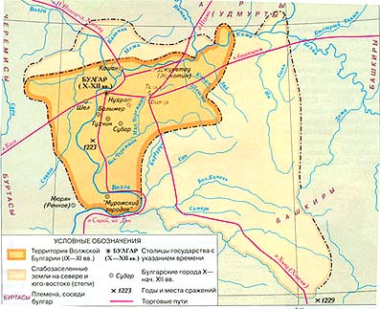

Волжская Булгария занимала большую территорию. Основные земли лежали в Западном Закамье, т.е. на левобережье Волги к югу от Камы и до реки Шешма на востоке. Здесь находились такие политические и экономические центры государства, как Биляр, Болгар, Сувар, Джукетау и другие крупные города. Самым густонаселенным районом являлся бассейн Малого Черемшана с Биляром Великим городом в центре. Булгары проживали и на правобережье Волги, особенно в бассейне Свияги, где возникли десятки городских и сельских поселений. На этих землях находился главный политический центр предволжской территории Булгарии город Ошель. Предкамская территория государства, т.е. земли, лежащие к северу от Камы, была заселена относительно слабо. Основные булгарские памятники сосредоточены в прибрежной зоне Камы, на Меше и Казанке, где еще на рубеже X-XI вв. возникает военная крепость и торговое поселение Казань будущая столица нашей республики.

Территория Волжской Булгарии выходила далеко за пределы современного Татарстана. Многочисленные булгарские поселения обнаружены археологами в Ульяновской, Самарской, Пензенской областях. Отдельные памятники известны также в Пермском Приуралье. По данным письменных источников, в этом районе располагалась страна Вису (земля Чулыманская), которая была подвластна булгарам и платила им дань.

7

На столь обширной территории проживали различные племена и народы. Среди них уже знакомые нам булгары, сувары, барсилы, баранджары, а также билеры, эсегелы. Эти племена, говорится в одном источнике начала X в., «находились в войне друг с другом; когда же появляется враг, они становятся друг другу друзьями». Во второй половине X в. названия перечисленных племен исчезли со страниц летописей. В централизованном государстве сложилась единая булгарская народность.

**II. Государственный строй и управление.**

Волжская Булгария была государством раннефеодального типа. Во главе государства стоял эмир или эльтебер (предводитель, глава страны). Сведений о булгарских правителях сохранилось очень мало. Первым эмиром был Алмуш, который после принятия ислама стал называться мусульманским именем Джагфар ибн Абдулла. Его имя стоит на первых булгарских монетах 902-908 гг. При правлении Алмуша в 922 г. прибыло в страну Багдадское посольство и состоялось официальное принятие ислама.

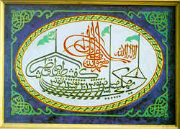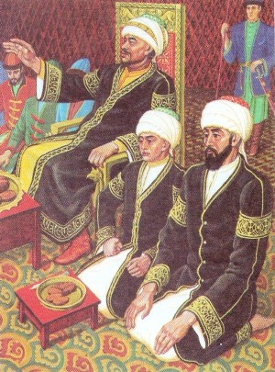

После Алмуша на престол сел его сын Микаил ибн Джагфар, который также выпускал монеты. В 940-х годах правил Абдулла ибн Микаил; на монетах 970-980-х гг. сохранились имена двух эмиров Мумина ибн Хасана и Мумина ибн Ахмеда. По сообщению одного персидского источника, в 1024-1025 гг. «государем Булгара» был эмир Абу-Исхак Ибрахим ибн Мухаммед.

Булгарскому эмиру подчинялись «цари его земли» правители отдельных земель-областей. До образования централизованного государства каждое булгарское племя имело своих князей-предводителей. Так, Суварское княжество было полностью подчинено булгарскому эмиру только в 970-х гг., а до этого его правители чеканили даже свои собственные монеты. К правящей верхушке принадлежали также предводители боевых дружин, беки, представители высшего духовенства.

8

Основное население страны составлял «простой народ»: земледельцы, ремесленники, торговцы. Они выполняли различные феодальные повинности в пользу государства, но были лично не зависимы от светских и духовных феодалов. Сельская (земледельческая) община владела землей сообща: «каждый, кто что-либо посеял, берет это для самого себя. У царя нет на это никакого права» (Ибн Фадлан).

Таким образом, в Волжской Булгарии существовала государственнаяформа эксплуатации населения. Она не предполагала обязательное лишение земледельцев земельной собственности и личной свободы. Эти черты были присущи многим раннефеодальным обществам.

**III. Высокоразвитая экономика Волжской Булгарии.**

Основу ее составляли сельское хозяйство, ремесленное производство, внутренняя и внешняя торговля. ***Сельское хозяйство***. Сельские жители занимались земледелием и скотоводством. Арабский географ начала X в. Ибн Русте писал: «Болгары народ земледельческий и возделывают всякого рода зерновой хлеб, как - то: пшеницу, ячмень, просо и другие». Примечательно наблюдение и другого современника Ибн Фадлана. Он отмечал, что «пища их (булгар) просо и мясо лошади, но и пшеница и ячмень у них в большом количестве». Земледелие удовлетворяло не только внутренние потребности страны в хлебе. Булгары вывозили хлеб в русские княжества.

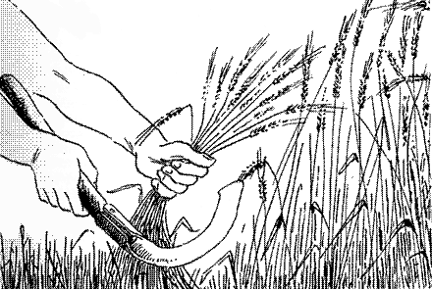

О высоком уровне земледелия у булгар свидетельствуют и археологические данные. Во время раскопок обнаружены железные сошники, лемехи и резаки от плуга, наральники, орудия уборки (серпы), жернова. Сеяли пшеницу, просо, ячмень, полбу, чечевицу, горох. Рожь не была широко распространена, овес специально не выращивали. Зерно хранили в ямах, стены которых обмазывались глиной и обжигались, или обкладывались досками. Использовались также амбары-зернохранилища.

9

Важной отраслью сельского хозяйства было ***скотоводство.*** Оно обеспечивало население мясом, молочными продуктами. Шерсть шла на изготовление войлока и ткани. Кожевенное косторезное ремесла базировались также на сырье, которое поставляло животноводство. Булгары разводили коров, быков, лошадей, овец, коз. Это были крупные породы животных, которые выгодно отличались от местных финских и древнерусских. Лошади использовались в транспортных целях, волы как тягловая сила на пашне. Феодальная верхушка имела возможность разведения хороших коней, используемых не только в хозяйстве, но и в военном деле, а также в развлечениях. Разводили также кур, возможно, уток и гусей. Свиней в хозяйстве булгары не держали, следуя запретам ислама и древним кочевническим традициям. ***Ремесла.*** В экономике Волжской Булгарии X начала XIII вв. чрезвычайно важную роль играло городское ремесло. Его продукция шла не только на внутренний рынок, но и вывозилась в другие страны. Ведущими отраслями ремесла была черная металлургия и металлообработка. Металлургический район Биляра занимал огромную по тем временам площадь более одного гектара. Горны представляли собой печи полусферической формы из сырцовых кирпичей. К печи подводилось воздуходувное устройство. В такие горны загружалась мелко измельченная железная руда, перемешанная с древесным углем. В условиях высокой температуры получали железо, которое отправляли в кузнечные мастерские. Булгарский кузнец высокопрофессиональный мастер, владевший всеми тонкостями и секретами обработки металла. На его вооружении были тяжелые молоты-кувалды, молотки, наковальники, зубила, пробойники, напильники, большие и малые клещи и другие инструменты. В кузнечном деле существовала определенная специализация. В одних мастерских производили лемеха, сошники, серпы, топоры. В других трудились оружейники, в третьих кузнецы изготавливали ножи, ножницы, замки, ключи, другие необходимые в быту вещи. Успешно развивалась и цветная металлургия. Булгарские бронзолитейщики и медники выпускали в основном разнообразную посуду кувшины, чаши, блюда, кумганы, светильники, тазы и подносы, а также чаши от весов.

К числу основных производств Волжской Болгарии относилось ***гончарное ремесло*.** Болгарские гончары делали столь совершенные сосуды, что они пользовались спросом на обширных территориях Восточной Европы. Эти мастера по уровню профессионализма стояли несравнимо выше своих соседей. Под влиянием гончарного дела зародились совершенно новые отрасли ремесла производство строительного кирпича, который использовался при возведении жи­лых и общественных зданий, и стеклоделие. Стеклоделы Биляра и Сувара производили не только посуду (банки, рюмки, флакончики), но и оконное стекло круглые диски диаметром 20-30 см.

10

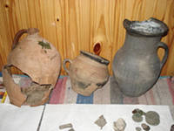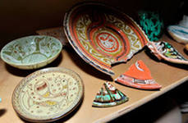

Совершенством отличалось у булгар ***ювелирное ремесло.***

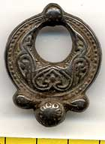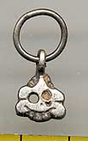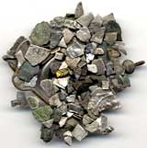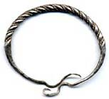

Булгарские профессионалы-мастера знали сложнейшие приемы обработки драгоценных металлов. Они владели, например, техникой скани (филиграни) и зерни. Из одного грамма золота вручную щипцами через отверстия в стальной пластине вытягивали тончайшую проволочную нить длиной до двух километров. Великолепными образцами ювелирного искусства у булгар являлись золотые височные подвески, перстни и браслеты, серьги и нагрудные украшения.

11

В хозяйственной жизни булгар огромную роль играла ***торговля.*** Примечательно, что в прошлом Волжскую Булгарию всерьез рассматривали как страну, сплошь населенную купцами.

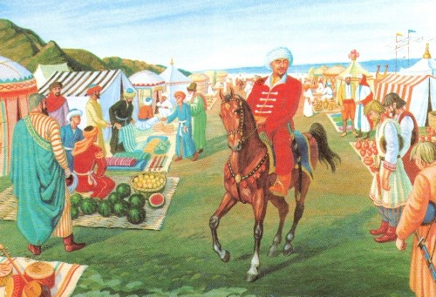

Булгарское государство, расположенное на стыке Волги и Камы магистральных водных путей Восточной Европы еще в X в. превращается в крупнейший центр международной торговли. Местные купцы контролировали и регулировали торговые связи Древней Руси, Прибалтики и Скандинавии со странами Средней Азии, арабского Востока, а также Ираном, Индией и Китаем. Внешняя торговля приносила огромный доход государственной казне: в пользу государства взималась десятая часть стоимости ввозимых товаров. При раскопках булгарских поселений археологи находят большое количество привозных вещей. Это и прибалтийский янтарь, и красивая восточная посуда, русское и византийское стекло и многие другие товары, пользовавшиеся спросом у богатых слоев населения. Таким образом, Волжская Булгария обладала большим экономическим потенциалом. Об этом свидетельствует высокий уровень развития в стране сельского хозяйства, ремесла и торговли, в том числе внешней.

12

**IV. Культура населения Волжской Булгарии** На развитие культуры Волжской Булгарии большое влияние оказывали мусульманские страны Востока, прославленные великими именами астронома Аль-Бируни, врача Авиценны (Ибн Сины), философа Аль-Фараби, математика Аль-Хорезми и ряда знаменитых поэтов. Ислам в Булгарию проник именно из этих стран, что способствовало расцвету науки, образования и литературы.

Еще в начале X в. в булгарских городах и селах при мечетях были начальные школы. Там обучали основам религиозных знаний, арабской письменности, которая постепенно вытесняла более древнюю руническую. Писали, как раньше, не только на костях, глиняных сосудах, бересте или вощеных досках, но и на бумаге, привезенной из Самарканда. Высшее образование булгарские шакирды могли получать в городах Средней Азии, где обучались у знаменитых ученых. Там же преподавали и сами булгарские ученые.

В Булгарии была развита профессиональная культура. Известны достижения булгар в таких областях науки, как математика и астрономия, химия и медицина, география и история, риторика и этика. В странах Востока был очень популярен труд Таджеддина ал-Булгари «Лучшие лекарства от отравления», славилось имя врачевателя Ходжи Булгари, могила которого в Газни (Афганистан) до сих пор почитается мусульманами. Основоположником булгаро-татарской письменной литературы по праву считается Кул Гали, творчески использовавший для написания своей поэмы сочинение Фирдоуси «Йусуф и Зулейха» и другие произведения восточных поэтов той поры. Поэма Кул Гали «Кыйссаи Йусуф» (Сказание о Йусуфе») является жемчужиной булгарской литературы домонгольского времени.

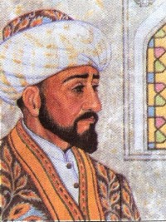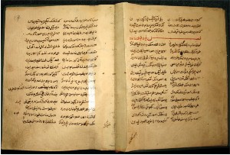  
13

Кул Гали родился в 1183 г. Свою поэму он написал, когда ему было сорок лет. Основу этой поэмы составляет библейский сюжет об Иосифе Прекрасном, уходящий своими корнями в мифологию народов Ближнего Востока. На Востоке и разворачивается ее действие. Рассказывая о злоключениях своего героя выходца из низов общества, который после перенесенных испытаний становится властителем Египетской земли, Кул Гали рисует образ идеального правителя и идеального царства. Нравственное совершенство государя, его мудрость, разумное правление, справедливость, равенство вот в чем видел поэт залог благополучия страны и ее жителей. Тем самым он отразил вековые мечты простых людей. Их воплощением в поэме является ***Йусуф:***

И волею творца он высших благ достиг:

Был справедлив, умен, и властен, и велик,

Благочестив он был, учен и светлолик,

Любой был за него полечь теперь.

Великодушный Йусуф прощает своих братьев, продавших его в рабство, приглашает отца и всех родственников в Египет. На своих землях строит город счастья и свободы Эмин (спокойный, мирный).

Кул Гали призывал людей жить без войн, взаимной вражды, творить добро, быть милосердными. Семейные отношения, по мысли поэта, могут быть основаны только на любви, верности, олицетворением которой является Зулейха. Любовь возвышенное, обладающее огромной силой чувство: даже кнут, протянутый Йусуфом Зулейхе, вспыхнул огнем от жара этой любви.

Сказала ***Зулейха:*** «Ты все понять не смог?

Дивишься ли тому, что кнут тебя обжег?

Тебе единый миг был нестерпим ожог,

А я свой пыл терплю уж сорок лет теперь».

Волею Всевышнего она вернула себе прежнюю красоту и молодость. Йусуф и Зулейха создают счастливую семью.

Благодаря богатству содержания, гуманистической направленности, глубокому психологизму и живости изложения, поэма Кул Гали стала самым популярным произведением средневековой поэзии. Ее образы и идеи вдохновляли многих татарских поэтов последующих эпох.

Таким образом, Волжская Булгария была страной высокой духовной культуры эпохи средневековья. Об этом свидетельствуют ее прекрасные образцы, часть которых дошла до наших дней в виде памятников литературы и искусства. 14

**Заключение**

Вот таким запомнилось мне моё путешествие в Волжскую Булгарию. Сохранение национального культурного наследия - это одна из приоритетных задач в Республике Татарстан. На сегодняшний день действует республиканская целевая программа сохранения, возрождения, изучения и развития народных художественных промыслов в Республике Татарстан «О сохранении и развитии народных художественных промыслов в Республике Татарстан», эту программу активно реализует наш первый президент Минтимер Шарипович Шаймиев. «Нам с вами выпала историческая миссия - сохранить то, что у нас еще есть, возродить и передать это будущим поколениям. Восстановление исторического облика Болгара и Свияжска станет крупнейшим совместным проектом государства, бизнеса, религиозных организаций и общественности, имя которому - «Возрождение», - уверен Минтимер Шаймиев.  
Минтимер Шаймиев заявил, что проект возрождения Болгара и Свияжска поддержан руководством России – Президентом РФ Дмитрием Медведевым и Премьер-министром РФ Владимиром Путиным. Финансирование осуществлется на паритетной основе между федеральным центром и республикой.  
«Возрожденные исторические памятники Болгара и Свияжска должны стать центрами духовного притяжения людей во все времена, - заявил Минтимер Шаймиев. – Наш совместный благородный труд будет достойно оценен современниками и потомками. Уверен, коль мы взялись, успех придет.

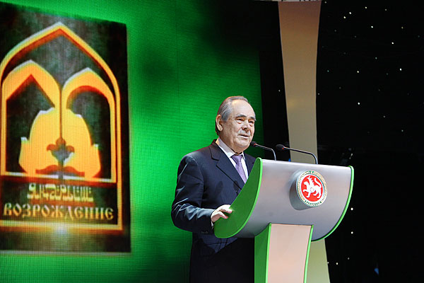

**Без булдырабыз!**

15

**Список использованной литературы:**

1.Исхаков Д.М., Измайлова И.Л. Учебное пособие 10кл.

Казань,Магариф,2009.

2.Народы и культура «Татары», Наука-2001.

3. Атлас «Тar-tari-ka» Казань-Москва-Санкт-Петербург, 2006.

4.Г.М.Давлятшин, Ф.Ш.Хузин, И.Л.Измайлова «История Татарстана»,

Казань, Магариф, 1993.

16

**Приложения**

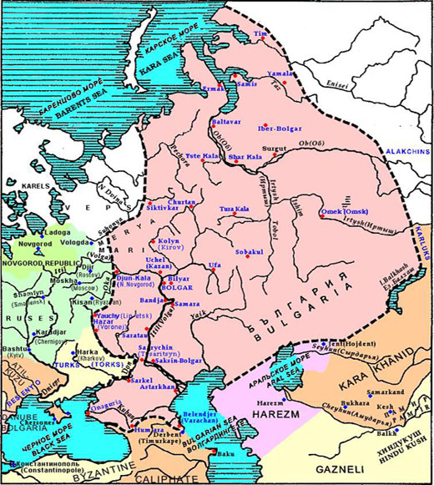

Карта Ак **Булгар** йорта (Волжская Болгария) после отделения Кара-**Булгар**...

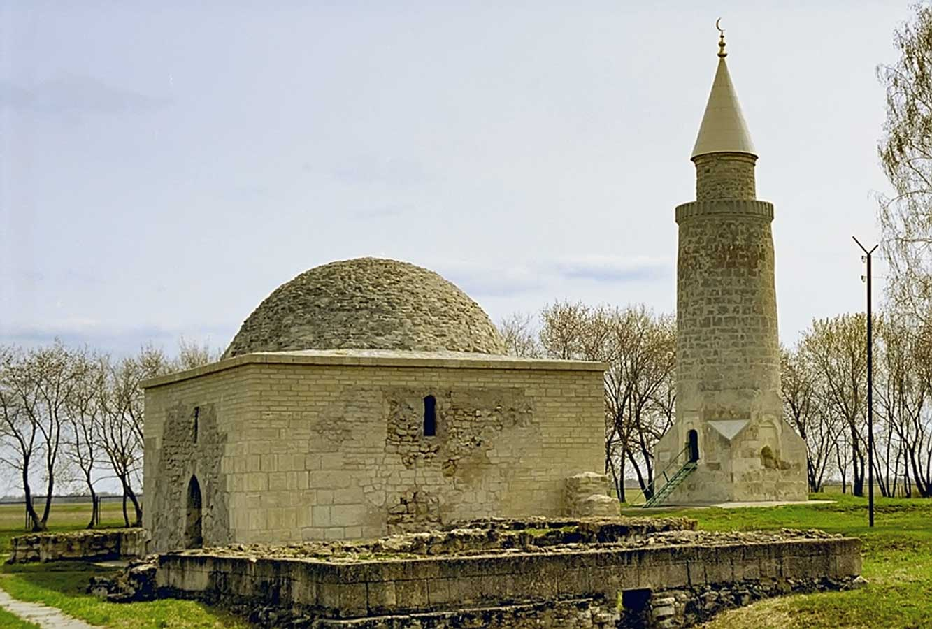

Земля **булгар** - далёких... Далеко с Волги видны силуэты белокаменных архитектурных памятников.

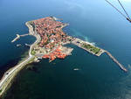

**Старый город, напоминает формой - человеческую ладонь...**

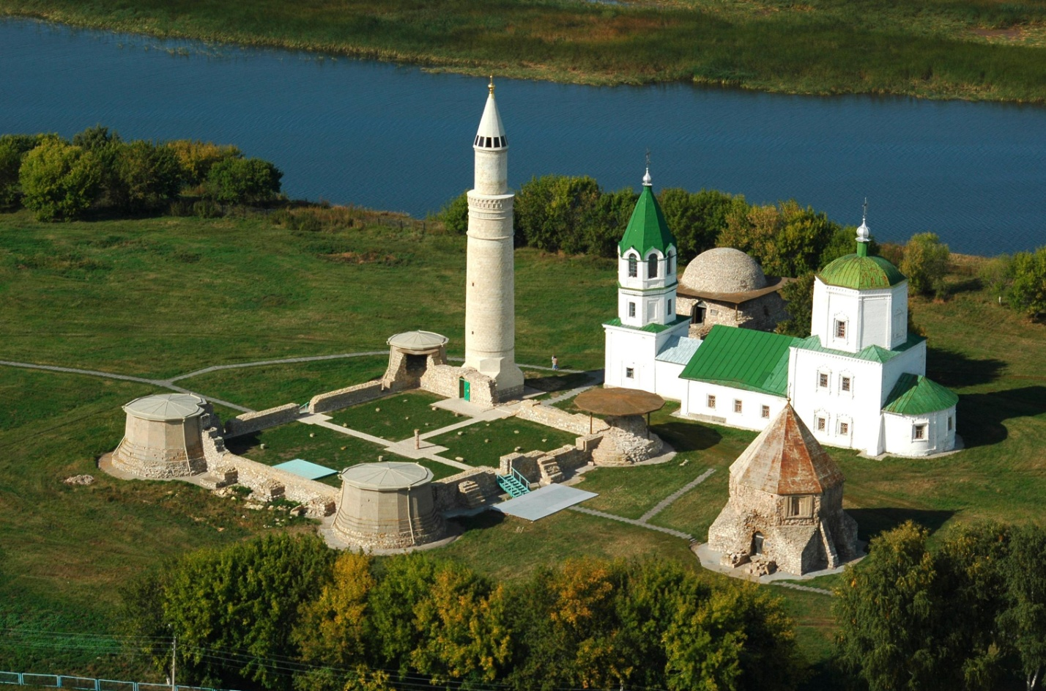

Путешествие в древний **Булгар**.

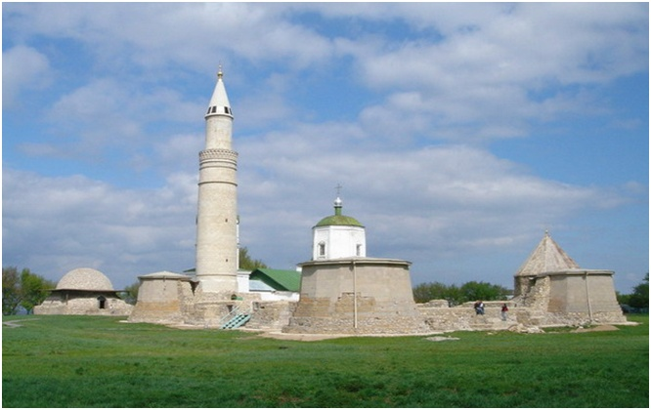

**Развалины Соборной мечети и большой минарет (Булгар, XIV век).**

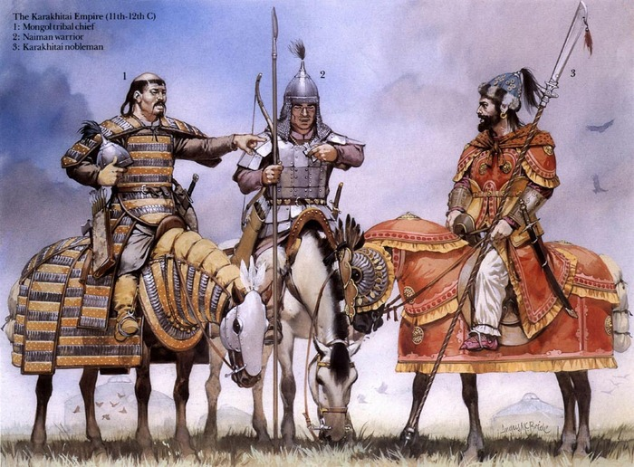

**Кыпчак, волжский булгар и печенег.**